8.05.2020 piątek
Temat dnia: Unia Europejska
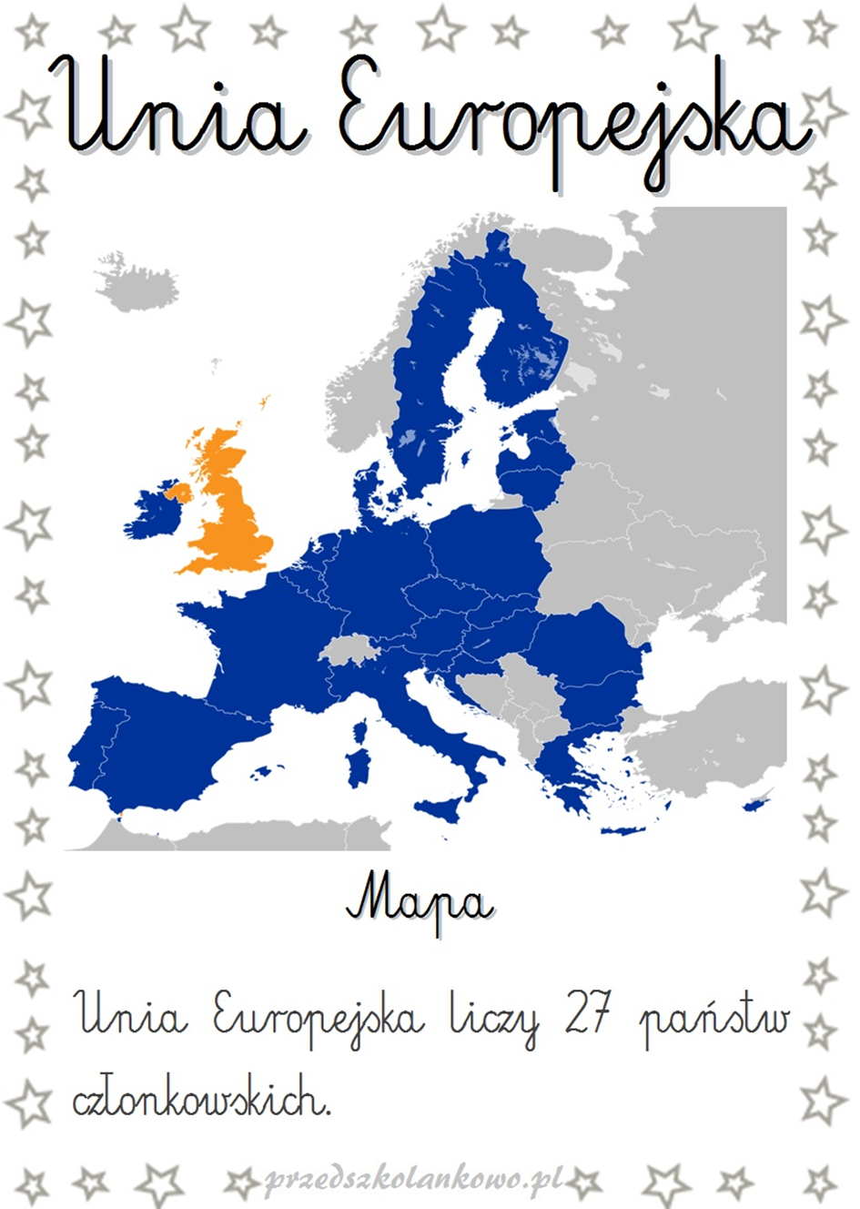
- Unia Europejska (UE) została utworzona w celu zbliżenia państw Europy. UE pomaga państwom członkowskim w kwestiach takich jak handel, bezpieczeństwo i prawa obywateli. Do 2013 r. grupa liczyła 28 państw członkowskich. Jednak w 2016 roku jeden z członków – Wielka Brytania – zagłosował za opuszczeniem UE.
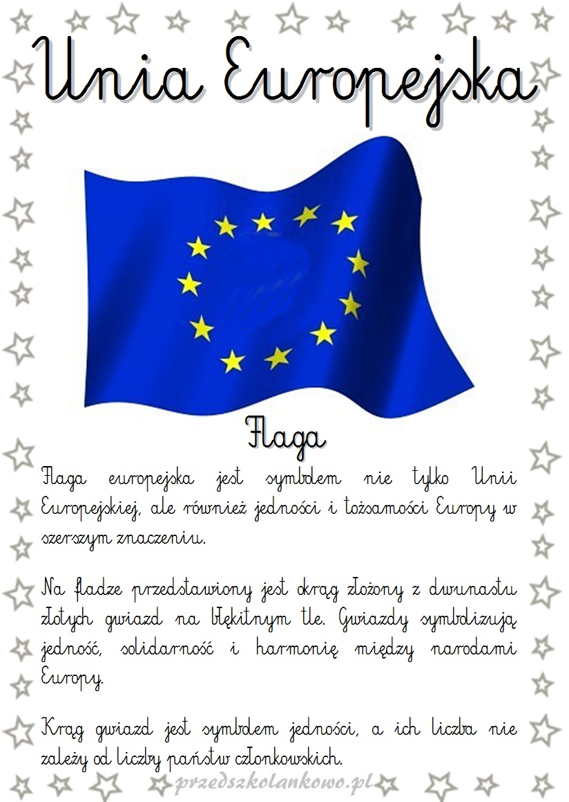
- „Symbole Unii europejskiej”

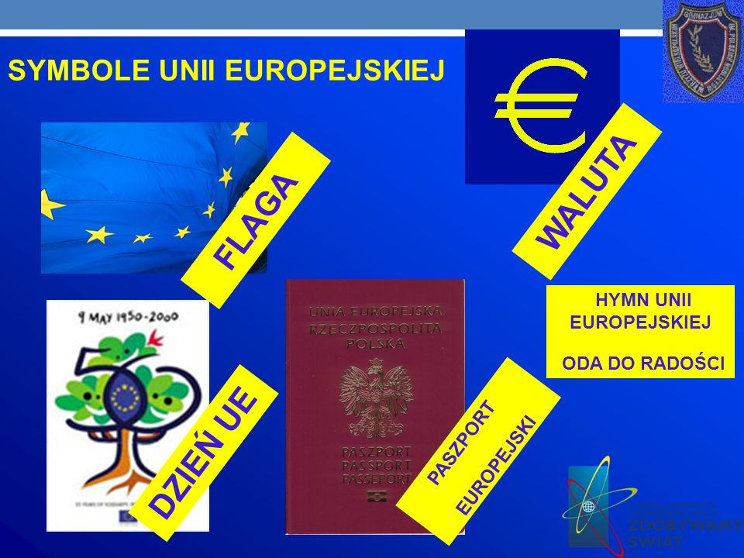
Pozostałe symbole:

- „Hymn Unii europejskiej” – zapraszam dzieci do słuchania utworu: Tak jak Polska ma swój hymn narodowy, tak też kraje członkowskie Unii Europejskiej mają wspólny hymn. W każdym kraju ma on jednak swój tekst, napisany w języku tego kraju. Posłuchamy dzisiaj hymnu Unii Europejskiej po polsku. Zastanówcie się, dlaczego ten utwór nazywa się „Oda do radości”. Link poniżej:
https://www.youtube.com/watch?v=lJZmpgqJ_mQ

- „Matematyczne działania” – W koszyku było 5 jabłek , Ania poszła do sadu i zebrała jeszcze 3 jabłka . Włożyła je do koszyka. Ile jabłek było razem w koszyku? ( Przeczytać kilka razy tak żeby dziecko samodzielnie zapisało działanie za pomocą cyfr i symboli: 5+3=8)
- Mama Natalii kupiła 5 gruszek, przyszedł tata i od razu zjadł 2 gruszki. Ile gruszek zostało? ( jak wyżej/ 5-2=3).
- Na drzewo koło domu przyleciało 6 jaskółek, po chwili doleciało jeszcze 2 jaskółki. Ile razem Jaskółek usiadło na gałęzi drzewa?( 6+2=8)
-Tata Wiktorii miał 10 cukierków. Podzielił między swoje dzieci tak, że miały po tyle samo. Po ile cukierków dostały dzieci? ( 5=5).

Można wymyślać zadania tekstowe , dzieci mogą również. Chodzi o to, żeby samodzielnie próbowało te działania zapisywać. Dołączam dodatkowe zadania matematyczne, które można wydrukować w domu. Dziecko samodzielnie wykonuje a rodzic sprawdza.

- Praca z KP4.15a – rysowanie flagi UE po śladzie, zapisywanie cyframi liczby flag, porównywanie flag.
- Praca z KP4.15b – liczenie przedmiotów widocznych na ilustracji, zapisywanie działań, obliczanie.

- „Ruch to zdrowie” – ćwiczenia gimnastyczne: link poniżej.

https://www.youtube.com/watch?v=2BQCcIjudZ8

